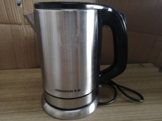
消费品召回计划

生产者名称 | 忠信科技（中山）有限公司
产品名称 | 家用燃气灶具
品牌 | 名人好太太
涉及数量 | 15台
型号/规格 | JZT-K
生产起止日期 | 2023年3月16日
生产批号/批次 | /
产品描述及外观照片 | JZT-K，额定燃气压力2000Pa  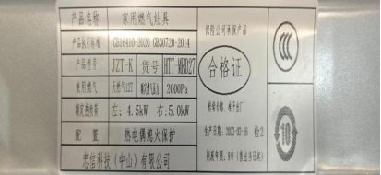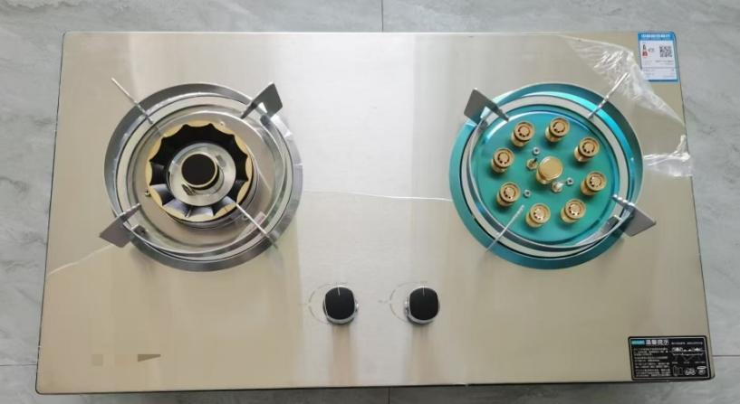
存在的缺陷 | 干烟气中一氧化碳浓度不符合GB 16410-2020标准要求。
可能导致的后果 | 可能存在造成人员一氧化碳中毒的风险。
避免损害发生的应急处置方式 | 消费者立即暂停使用有缺陷的产品，联系公司或者经销商进行处理。
具体召回措施 | 通知销售商立即停止销售缺陷产品，并在公司企业微信及销售商实体店铺发布召回公告，告知消费者具体召回事宜，为购买到缺陷产品的消费者免费退货处理。
召回负责机构 | 忠信科技（中山）有限公司
召回联系方式 | 召回联系人及服务热线：徐文杰，13982136860
召回进度安排 | 集中召回时间计划在2025年10月11日至2025年12月10日（具体以实际进度安排为准）
其他需要报告的内容 | 无
其他信息 | 相关用户也可以登录中山市市场监督管理局网站“政务公开——召回信息——消费品类召回信息”栏目，或拨打中山市市场监督管理局消费品召回工作电话（0760-88160303）了解更多信息，任何单位和个人可通过该渠道反映消费品缺陷信息。

